

**第一期**

**一、卷首语 二、合格名单 三、作业荟萃 四、温馨提示**



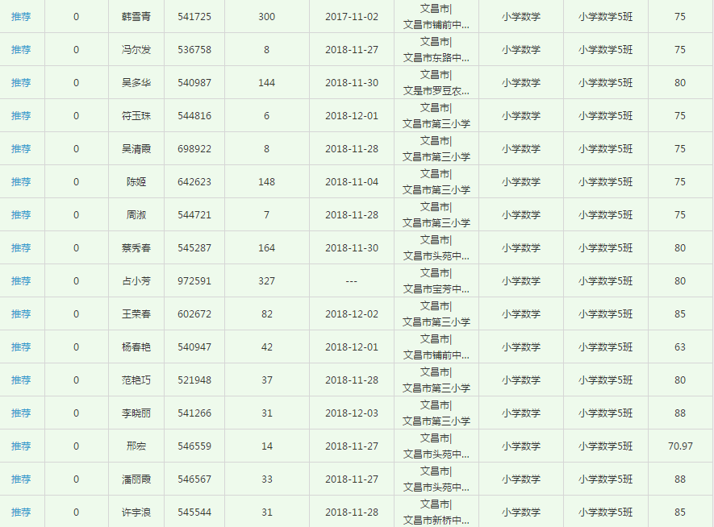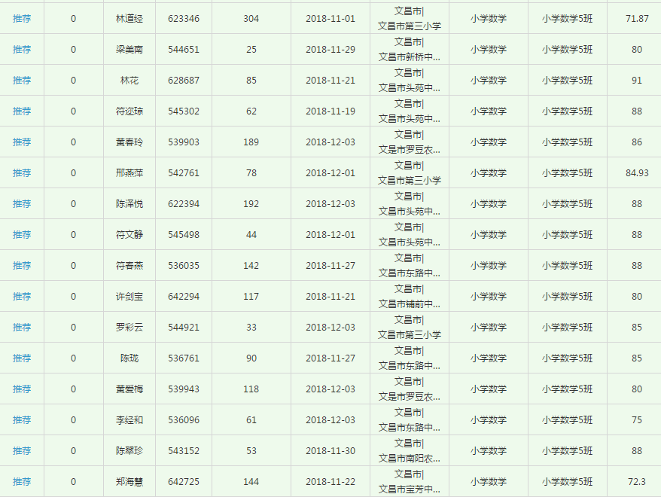

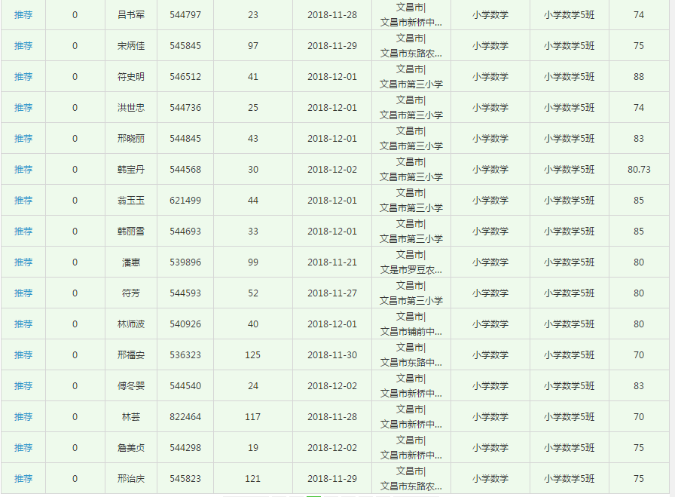

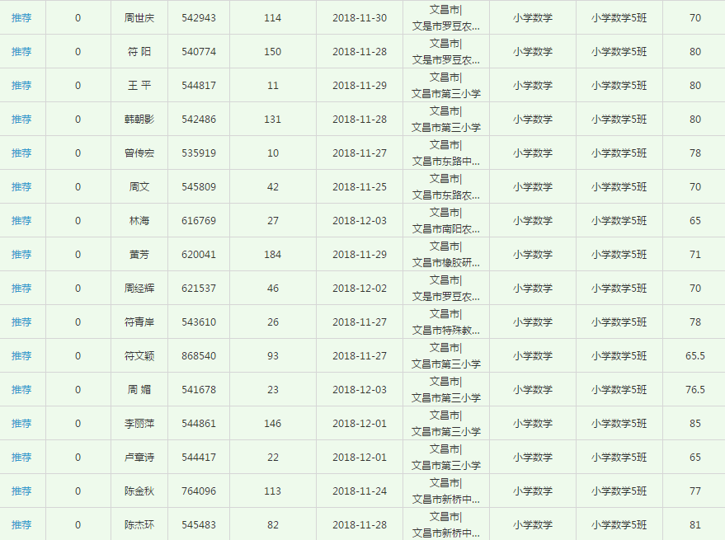

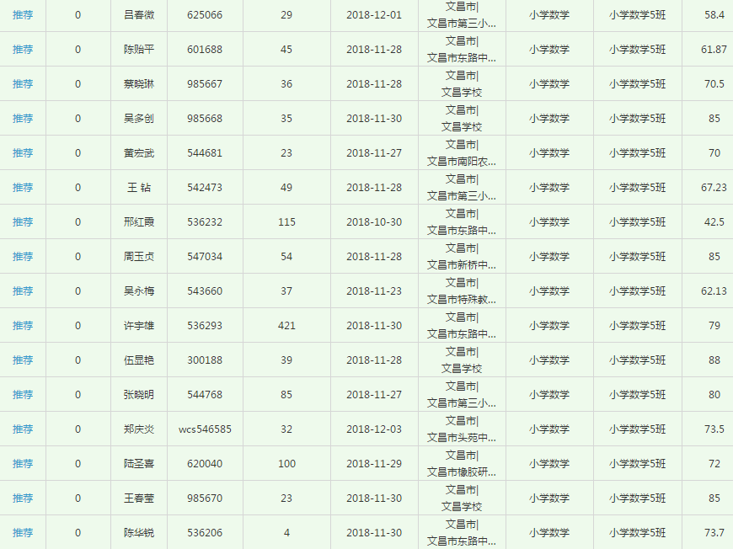

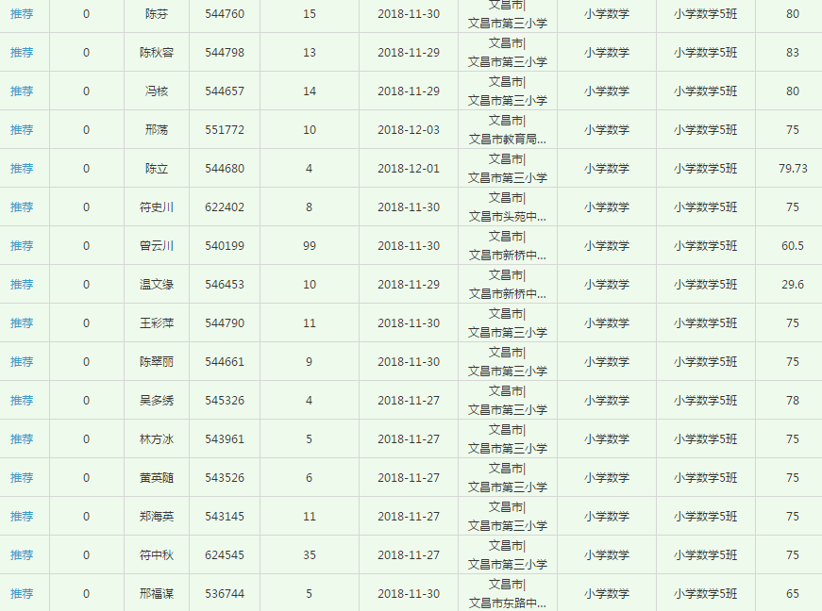

http://my.hersp.com/dat/2010/05/21/17/11/00156.gif

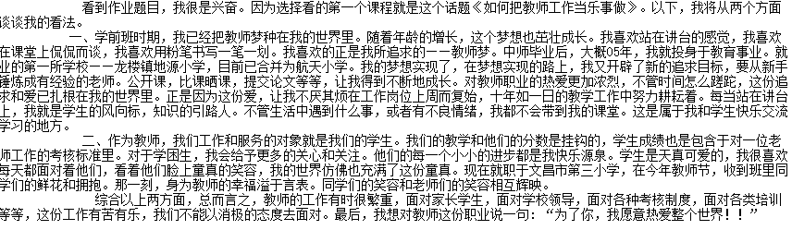

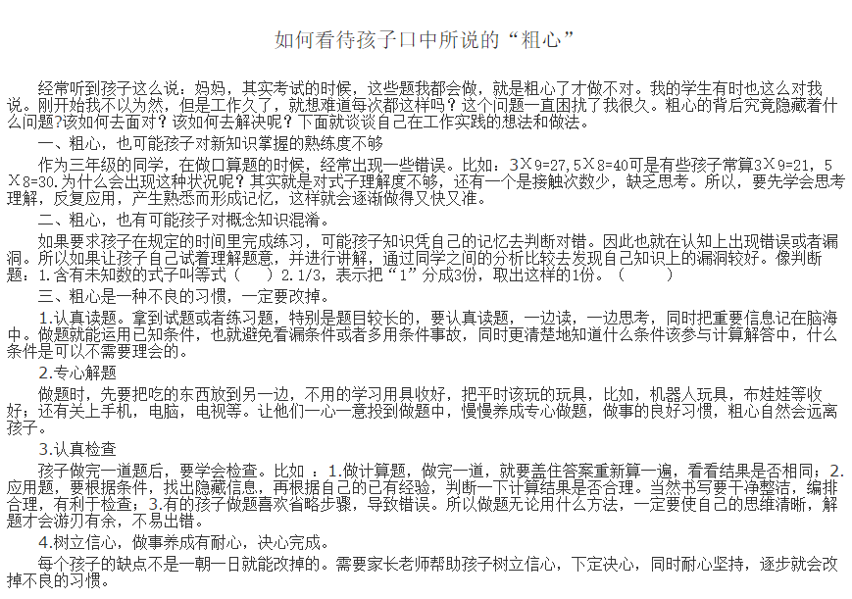

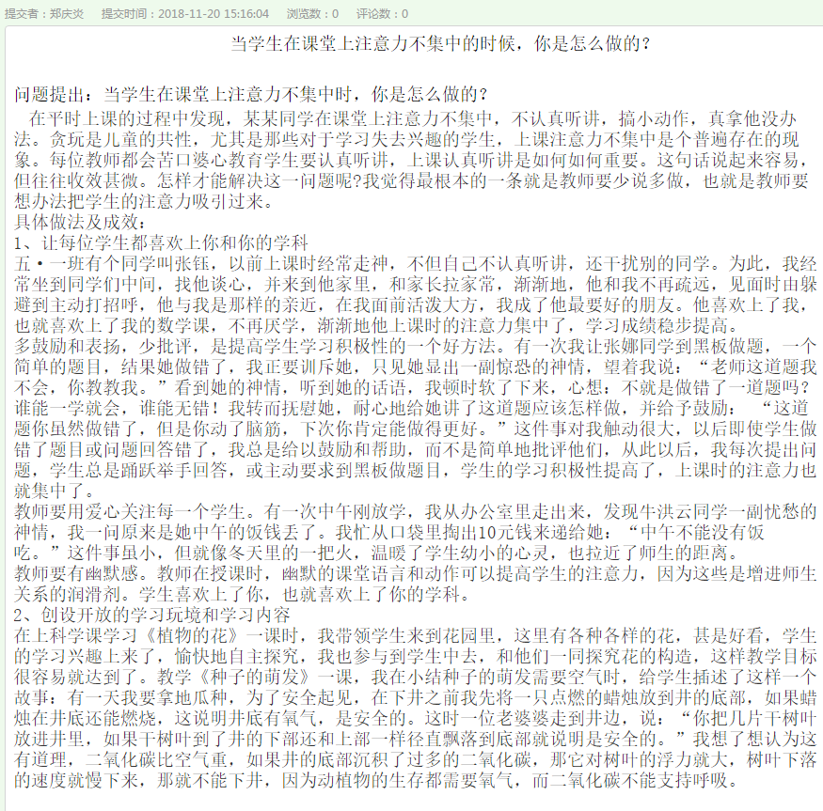



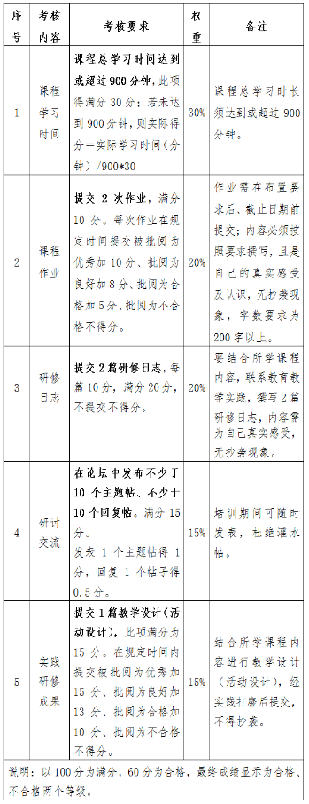

**培训学习是一段提升人、丰富人的经历。这是一个庞大的网络学习团队，借助“中国教师研修网”这个平台相遇，不同的区域，相同的话题，把我们紧紧联系在一起，我们兴奋，我们交流，我们收获， 开创了大武口区跨学校、跨地域网络学习的历史先河。**

http://image.17173.com/bbs/upload/2006/02/06/1139224522.gif